**江苏省仪征中学2024-2025学年度第二学期高一历史学科导学案**

**第6课 全球航路的开辟**

**第1课时**

研制人：杨轻抒 审核人：赵帮群

班级： 姓名： 学号： 授课日期：2025.3.10

**【课标要求】**

通过了解新航路开辟所引发的全球性流动、人类认识世界的视野和能力的改变，以及对世界各区域文明的不同影响，理解新航路开辟是人类历史从分散走向整体过程中的重要节点。

**【课前自主学习】**

一、新航路开辟的动因和条件

1.动因

（1）经济因素：14—15世纪，地中海沿岸城市出现了______________。随着封建庄园制度的逐渐解体，手工工场和租地农场的出现，西欧各国的____________迅速发展，对金银财富的需求以及开拓新市场的意愿日益迫切。

（2）思想因素：____________鼓励冒险精神。

（3）社会因素：《________________》中有关中国的描述，促使西欧掀起寻金热潮。

（4）直接原因：________________建立后，威胁到东西方之间陆路贸易通道的安全。

（5）宗教因素：通过向海外扩张来传播____________。

2.条件

|  |  |
| --- | --- |
| 政治 | ________和________王室积极支持海上探险活动 |
| 经验 | 长期航行中积累了丰富的航海经验；地理知识日益丰富 |
| 技术 | ________技术不断提高 |

二、新航路的开辟

|  |  |  |  |  |
| --- | --- | --- | --- | --- |
| 时间 | 人物 | 支持国 | 航向 | 意义 |
| 1487—1488 | 迪亚士 | 葡萄牙 | 向东 | 沿非洲西海岸南下，第二年到达________ |
| 1497—1498 | 达·伽马 | 开辟了绕道非洲到达________的航线 |
| 1492 | ________ | 西班牙 | 向西 | 开辟了从欧洲到达美洲的新航路 |
| 1519—1522 | ________ | 其船队完成人类历史上第一次环球航行 |

**【重难点化解】**

材料一 14－17世纪文艺复兴运动的核心——人文主义提倡人们对现实生活的追求，追求人的个性解放和自由平等，推崇人的经验和理性，提倡人类认识自然、征服自然，以造福人生。

——徐蓝《世界近代现代史（1500-2007）》

材料二 基督教的理想是扩张的凝结剂，使各种各样世俗的要求罩上神圣的光圈，不管是到东方来的达·伽马还是到西方去的哥伦布，都是把宗教目标和现实目标糅合在一起，无法区分。传播基督教成了探险家们强大的精神来源之一。

——黄邦和《通向现代世界的500年：哥伦布以来东西两半球汇合的世界影响》

思考：据材料，分析新航路开辟的动因。

**【课后巩固练习】**完成高一历史学科作业

**【反思感悟】**

**江苏省仪征中学2024-2025学年度第二学期高一历史学科作业**

**第6课 全球航路的开辟**

**第1课时**

研制人：杨丽娟 审核人：赵帮群

班级： 姓名： 学号： 日期：2025.3.10作业时长： 25分钟

**一、选择题**

1.15世纪以后，黄金和白银同为欧洲各国间贸易的支付手段，地位很高。因而当时人们认为占有金银就占有一切，黄金能为灵魂开辟通往天堂的道路。这一现象

A.有利于改善西欧商业环境 B.导致了西欧的价格革命

C.刺激了西欧新航路的开辟 D.体现了西欧探险的精神

2.下表所示为葡萄牙人早期在大西洋开展的航海活动。这些活动

|  |  |
| --- | --- |
| 时间 | 活动 |
| 1446年 | 商船蜂拥前往北纬9度附近的几内亚，带回了大量黄金 |
| 1472年 | 越过几内亚以南的贝宁湾，西非的一些著名海岸如象牙海岸、黄金海岸等在此时得名 |
| 1475年 | 到达南纬4度的西非加蓬洛佩斯角 |

A.说明大西洋成为欧洲贸易中心 B.论证了“地圆学说”的科学性

C.为迪亚士的远洋航行积累经验 D.开启了欧非之间的直接联系

3.马克思说：“航海业是确定的资产阶级的行业，它把自己的反封建性质也烙印到了现代的一切舰队上了。”马克思意在说明，新航路开辟

A.推动了近代资产阶级革命 B.适应了资产阶级的要求

C.使世界开始连成一个整体 D.造成封建制度完全解体

4.葡萄牙航海家达·伽马向印度远航时，运用了海上迂回原则，顺着信风向西南驶入大西洋，直到接近巴西海岸；再乘上盛行的西风扬帆东行，绕过好望角进入印度洋（见下图）。达·伽马远航的成功，得益于

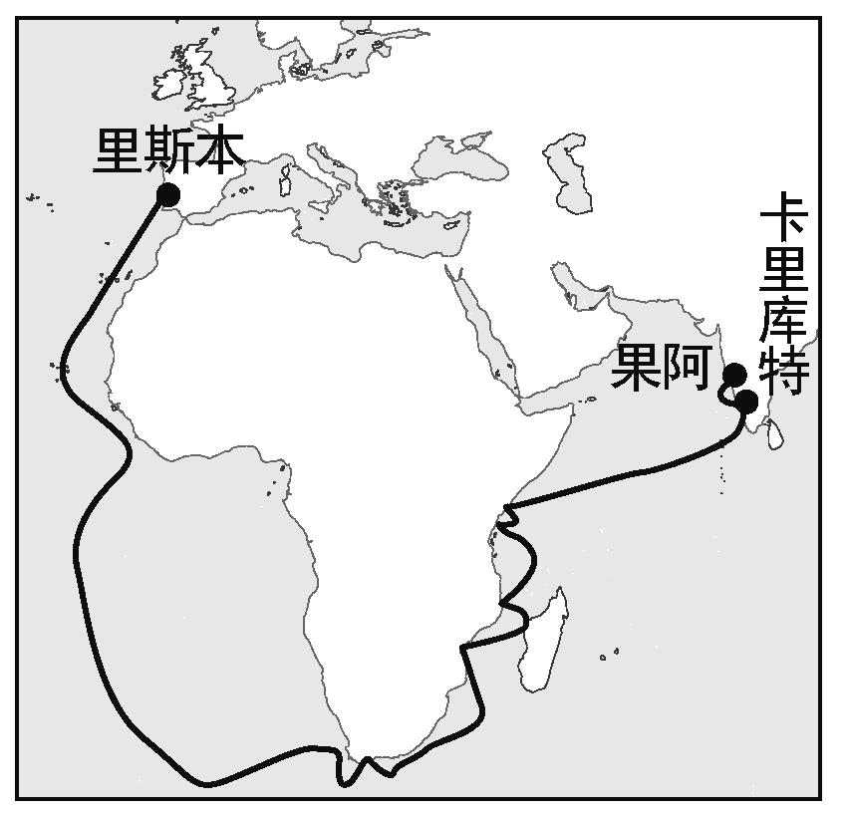A.航海知识的进步 B.地理大发现的扩展

C.造船技术的发明 D.东西方交流的密切

5.有学者认为，哥伦布并不是第一个发现美洲的人，在他之前已有北欧人和爱尔兰人到达美洲，但他们都没有打破两个大陆互不往来的相对孤立状态，只有哥伦布的远洋旅行才使欧、美大陆建立了紧密的联系。该学者意在强调哥伦布

A.最早打通了洲际的交往 B.开辟了美欧间的新航路

C.加速了殖民扩张的进程 D.打破了各地隔绝的状态

6.葡萄牙人所进口的香料从1501年的22.4万镑上升到1503年至1506年平均每年230万镑。导致这一变化的直接原因是

A.迪亚士发现非洲南端好望角 B.哥伦布发现了新大陆

C.达·伽马开辟了到印度的航线 D.麦哲伦实现了环球航行

7.1498年达·伽马的船队到达了印度西南海岸的中心港口——卡里库特港。当地居民问他们：“你们为什么要远离故乡到这里来呢？”他们答复：“我们来找香料、宝石。”达·伽马的远洋航行

A.使资本主义世界市场基本形成 B.丰富了欧洲人的生活

C.促使欧洲出现价格革命 D.促进工业文明与农耕文明相互融合

8.在菲律宾的马克塔岛，有一块关于某位航海家的双面碑。碑文正面记载着当地一位勇士在这里打退了入侵者，并且杀死了他们的首领，碑文背面记载着这位航海家的伟大功绩。由此推知下列叙述正确的是

A.这位航海家是麦哲伦，得到葡萄牙王室支持进行的航行

B.这位航海家的航行使得西方“地圆说”开始出现

C.这位航海家的航行带来的影响具有两面性

D.这位航海家的航行彰显了人的力量，推动了欧洲文艺复兴的兴起

**【★选做】**9.中国学者在《麦哲伦全传》中说：“哥伦布和麦哲伦的宏伟计划，单凭其胆识过人这一点，就足以使国王及其大臣们为之动心。但如果当时远征这些神秘的地域不是一本万利的话，那么这些计划则永远不会得到付诸实施所需要的资助。”该学者认为哥伦布和麦哲伦的宏伟计划

A.源于王室和大臣们的资助 B.是新航路开辟的主要标志

C.直接动力是对财富的渴求 D.以封建王权的强化为助力

**【★选做】**10.下表所示是哈得逊的航海路线。由此可知

|  |  |
| --- | --- |
| 时间 | 具体路线 |
| 1607年5月 | 格陵兰岛东岸→哈得逊地→斯匹次卑尔根→鲸湾→哈克里特岬角北部 |
| 1609年4月 | 泰晤士河→冰岛→格陵兰岛东→哈得逊海峡→拉布拉多海岸→纽芬兰大渔场→哈得逊河 |

A.哈得逊发现了北美的纽芬兰岛 B.北大西洋高纬度航路得到进一步探索

C.黑奴贸易推动英国港口的繁荣 D.英国占据当时世界最有利的通商路线

**二、非选择题**

**【★选做】**11. （15分）阅读下列材料，回答相关问题。

材料一　若奥二世国王把风暴角改名为好望角，这说明葡人直航印度的愿望是比较热切的。但直到9年后，达·伽马才率领探险船队出航。其间，皇家委员会的一些成员认为直航印度还有一定的困难，反对短时间内直航印度。同时，葡萄牙人认为新发现的4 000多公里海岸线的西南非海岸地区，还有许多赚钱的营生可做，如到西非、西南非去贩运象牙、黄金等也能牟利。哥伦布西渡大西洋发现西印度后，引起西、葡两国权力和势力范围的争执，直到“教皇子午线”划定，葡萄牙这才免除西顾之忧，从而把主要注意力重新转向东方。

材料二　1世纪以前，印度与东南亚、中国、日本等已有了海上的联系与交往，印度与波斯、阿拉伯、东非等也早就有了海上的联系与交往，东欧通过波罗的海、北海与西欧保持密切的海上联系，小亚细亚和北非通过地中海与欧洲保持密切的海上联系。达·伽马一行开辟了从葡萄牙到印度、从西欧经大西洋、印度洋到南亚的新航路，把基督教文明中心与印度教文明中心直接紧密地联系起来。欧印新航路的开辟还直接导致奥斯曼帝国的商业利益受到损害，并通过威胁到他们的侧翼，遏制了其征服扩张。

——以上材料均摘编自张箭《开辟欧印新航路的意义、利润、时间和人选》

(1)根据材料一，概括“直到9年后，达·伽马才率领探险船队出航”的原因。(6分)

(2)根据材料二并结合所学知识，分析“达·伽马一行”远航的历史影响。(9分)

**三、补充练习**

1.有学者指出，“在中世纪的最后两百年中，无论硬币流通怎样快，欧洲仍经受货币供应不足之苦，到15世纪晚期……西欧市场在接受了中欧银矿的‘输血’后，仍然无法消化日益增多的各种商品”。该学者旨在说明，欧洲中世纪晚期

A.商业繁荣引发价格革命 B.具有海外扩张的经济根源

C.汇聚了世界各地的商品 D.货币短缺导致了经济停滞

2.在《达·伽马航行的佚名笔记》中有这样一段记载，当达·伽马航船行驶到印度向卡利库特王公呈递信件之后，这位印度王公曾问及葡萄牙有些什么商品。达·伽马回答说：“有很多粮食、呢绒、铁铜等。”王公又问他是否带来了一些商品，达·伽马回答说：“总数不多，都是样品。”这可以用来说明

A.资本主义对外扩张本性 B.东西方国家贫富差距明显扩大

C.新航路开辟的经济动因 D.不同文明的交往存在观念差异

3.哥伦布曾向葡萄牙王室提出向西航行到达印度的方案，遭到王室的拒绝。学生在讨论王室拒绝的原因时提出以下四个观点，其中较为合理的是

|  |
| --- |
| 甲：王室在转口贸易中可获得高额利润  乙：向东前往印度已经取得重大突破  丙：在此之前的迪亚士已经驶达印度  丁：达·伽马航行获得巨大的经济效益 |

A.甲 B.乙 C.丙 D.丁

4.“麦哲伦的环球航行不仅以无可辩驳的事实证明了地圆学说的科学性，而且还直接驳斥了教会有关地球的各种谬论，使教会思想体系在数十年内一直处于混乱之中。”这说明麦哲伦环球航行

A.直接催生了近代自然科学 B.冲击了教会神学世界观

C.使人们开始关注现实世界 D.动摇了欧洲人的宗教信仰

5.伴随着伊比利亚人的流动，16世纪欧洲学者们眼中的世界已不局限于《创世纪》、先知、托勒密与中世纪的世界，而是世界的“四个部分”——分布在两个半球的欧洲、美洲、非洲、亚洲。这说明欧洲学者

A.已具有明显全球意识 B.欲将欧洲文化推广到世界

C.瓜分世界的强烈愿望 D.认为世界市场已初步形成